3. August 2018

Silke Wodarczak
Standortkommunikation
Telefon +49 6181 59-6094
silke.wodarczak@evonik.com
Evonik Technology & Infrastructure GmbH
Rellinghauser Straße 1-11
45128 Essen
Telefon +49 201 177-01
Telefax +49 201 177-3475
www.evonik.de

Aufsichtsrat
Thomas Wessel, Vorsitzender
Geschäftsführung
Gregor Hetzke, Vorsitzender
Dr. Clemens Herberg,
Stefan Behrens

Sitz der Gesellschaft ist Essen
Registergericht
Amtsgericht Essen
Handelsregister B 25884
UST-IdNr: DE297562807
Wer hat Angst vor kleinen Trollen?

- Evonik bietet während der Sommerferien Kinderbetreuung für Mitarbeiter an
- Insgesamt 230 Mitarbeiterkinder nehmen am diesjährigen Programm teil
- Mini-Archäologen auf den Spuren der Trolls

Hanau. Auf dem Sportgelände „In den Tannen“ ist wieder allerlei los in den letzten Wochen. Trollologe Professor Schneider und sein Fachassistent Dr. Schlöfel waren auf der Suche nach den Trollen sehr erfolgreich. Großartige Unterstützung erhielten sie von Nachwuchsarchäologen im Alter zwischen 6 und 14 Jahren, die eigentlich gerade Ferien haben. Um die Finanzierung für die aufwändigen Ausgrabungen aufzubringen, haben die kleinen Wissenschaftler einen tollen Freizeitpark errichtet: Trollhausen eben. Es wurde gehämmert, gesägt, dekoriert – und fertig war der Park mit seinen kleinen Trollgängen, Rutschen und Verstecken.

Dieser kreative Part des Ferienprogramms von Evonik in Hanau kam wieder bestens an beim Nachwuchs der Evonik-Kollegen. Franka (12) ist schon zum fünften Mal dabei und findet die Trollwoche so richtig gut: „Es macht so viel Spaß hier, weil es sehr abwechslungsreich ist. Wir spielen zum einen die Trollgeschichte, wo wir hämmern und bauen können und andererseits lernen wir Bogenschießen, machen Wasserschlachten, malen und basteln.“ Für Mama Christina, die ihre Tochter gut aufgehoben weiß, ist das Ferienprogramm eine echte Hilfe für berufstätige Eltern, denn „wir alle haben nur sechs Wochen Urlaub, damit können wir die kompletten Ferienzeiten natürlich nicht abdecken.“
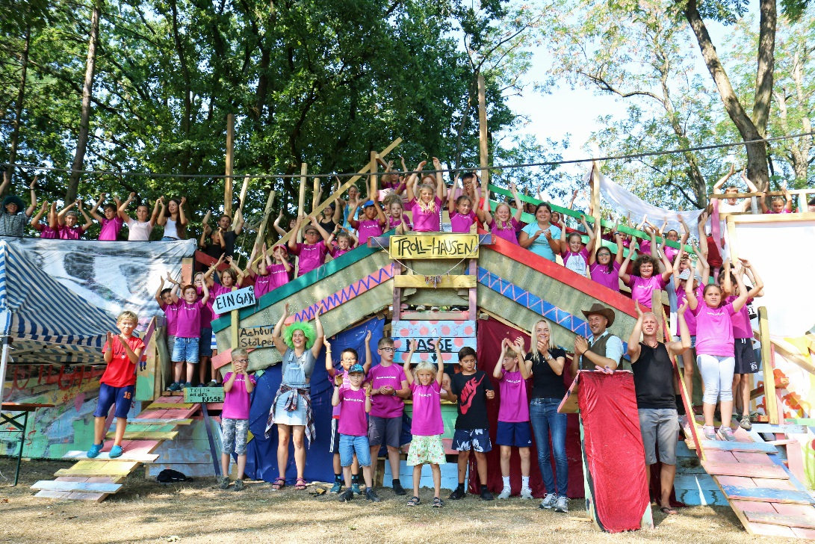Schönes Trollhausen: Nicht nur die Kinder hatten Spaß. Auch Evonik-Standortleiterin Kerstin Oberhaus, 3. von rechts vorn, fand das kunterbunte Bauobjekt ganz fabelhaft.

Evonik-Standortleiterin Kerstin Oberhaus findet es wichtig, dass sich Unternehmen um die Vereinbarkeit von Beruf und Familie kümmern: „Jedes Jahr müssen Eltern mit ihren Urlaubstagen jonglieren, um die Ferienzeiten irgendwie zu überbrücken. Die Ferien-Freizeiten von Evonik sind da schon enorm hilfreich.“ Besonders gut gefällt der studierten Biologin, dass alle Aktionen draußen stattfinden und den Kids auch soziale Kompetenzen nahegebracht werden: „Ich finde es unglaublich toll, dass die Älteren hier Rücksicht nehmen auf die Grundschulkinder und ihnen auch unter die Arme greifen, wenn Hilfe benötigt wird.“

Anja Staubach von der Sozial- und Mitarbeiterberatung im Industriepark organisiert die Ferienbetreuung. „Zum guten Gelingen unserer Ferienwochen trägt nicht nur die kreative Event-Agentur Andersland Humor & more bei“, sagt sie. „Die Stadt Hanau unterstützt uns hier, wo sie kann. Und auch viele Kollegen von Evonik wie die Azubis, die der Werkfeuerwehr beim Aufbau der Zelte helfen, die Kollegen vom Technischen Service, die sich um die Stromversorgung kümmern oder der Werksärztliche Dienst, der uns immer mit einer Erste-Hilfe-Ausstattung versorgt“, lobt Staubach.

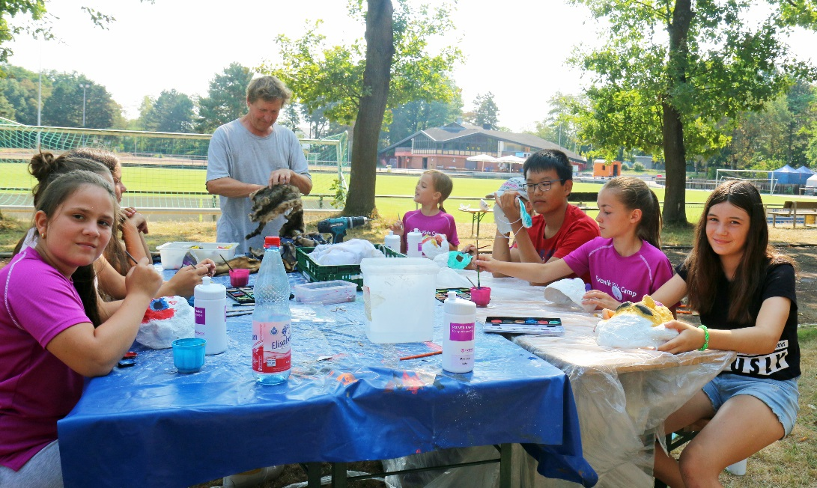
Wenn nicht gebaut wurde, haben die kleinen Archäologen zum Beispiel Trollmasken angefertigt. Fotos: Evonik Industries.

Das Ferienprogramm, das im Rahmen der Konzerninitiative well@work stattfindet, dauert in diesem Jahr insgesamt fünf Wochen. Drei Wochen waren die Kids auf dem Sportgelände „In den Tannen“ in Trollhausen beschäftigt. In den anderen beiden Wochen machen die Kinder Ausflüge – zum Beispiel zum Lamahof, in einen Kletterwald oder im Kanu auf der Fulda.

Die Evonik-Konzerninitiative well@work verfolgt das Ziel, die Arbeitsfähigkeit und Lebensqualität der Mitarbeiterinnen und Mitarbeiter zu steigern. Dazu gehört auch eine bewusste Familienpolitik, welche die Vereinbarkeit von Beruf und Familie gewährleistet. Als eine von vielen konkreten Maßnahmen wird an mehreren Standorten das Kinder- Ferienprogramm angeboten. Mit diesem Angebot unterstützt Evonik Eltern bei der Betreuung ihrer Kinder in den Sommerferien.

Informationen zum Konzern
Evonik ist eines der weltweit führenden Unternehmen der Spezialchemie. Der Fokus auf attraktive Geschäfte der Spezialchemie, kundennahe Innovationskraft und eine vertrauensvolle und ergebnisorientierte Unternehmenskultur stehen im Mittelpunkt der Unternehmensstrategie. Sie sind die Hebel für profitables Wachstum und eine nachhaltige Steigerung des Unternehmenswerts. Evonik ist mit mehr als 36.000 Mitarbeitern in über 100 Ländern der Welt aktiv und profitiert besonders von seiner Kundennähe und seinen führenden Marktpositionen. Im Geschäftsjahr 2017 erwirtschaftete das Unternehmen bei einem Umsatz von 14,4 Mrd. Euro einen Gewinn (bereinigtes EBITDA) von 2,36 Mrd. Euro.

Rechtlicher Hinweis
Soweit wir in dieser Pressemitteilung Prognosen oder Erwartungen äußern oder unsere Aussagen die Zukunft betreffen, können diese Prognosen oder Erwartungen der Aussagen mit bekannten oder unbekannten Risiken und Ungewissheit verbunden sein. Die tatsächlichen Ergebnisse oder Entwicklungen können je nach Veränderung der Rahmenbedingungen abweichen. Weder Evonik Industries AG noch mit ihr verbundene Unternehmen übernehmen eine Verpflichtung, in dieser Mitteilung enthaltene Prognosen, Erwartungen oder Aussagen zu aktualisieren.

